1. Go语言环境安装
Go安装包下载网址：https://www.golangtc.com/download

有zip压缩版和msi安装版两个按本下载。（这里使用msi安装版，比较方便）。

运行msi安装文件，千万不要在安装路径中出现中文，一路Next。
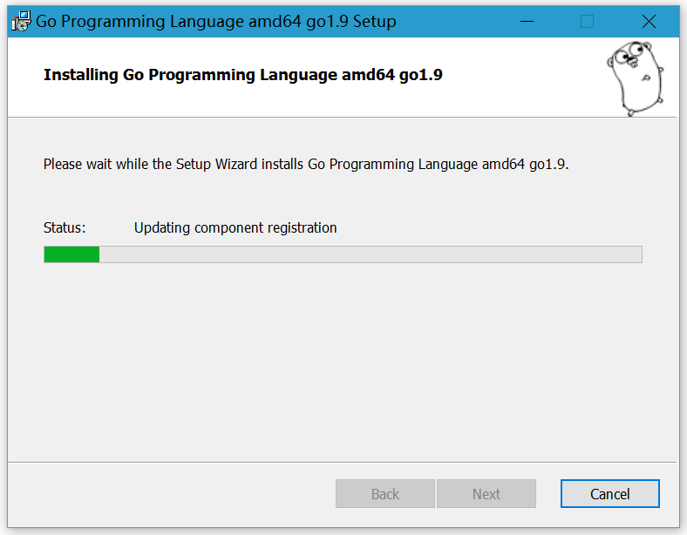

由于使用msi安装文件，所以Go语言的环境变量已经自动设置好了。

打开Windows中的命令提示符（cmd.exe）执行命令：
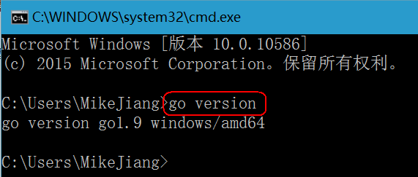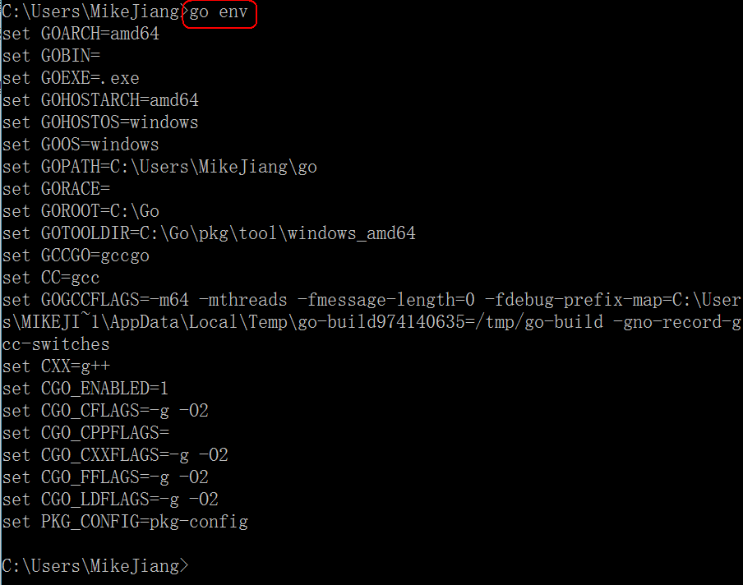

2. Go语言环境测试
新建一个hello.go文件，其内容如下：
package main

import "fmt"

func main(){
fmt.Println("hello world!!!")
}

编译并直接运行其程序：
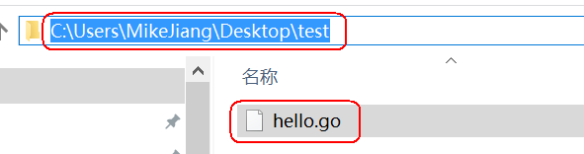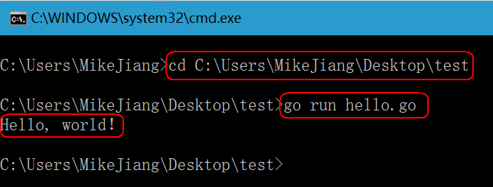

3. LiteIDE安装
LiteIDE 是一款简单，开源，跨平台的 Go IDE。

官网：http://liteide.org/cn/
发行版下载地址：https://sourceforge.net/projects/liteide/files

在官网下载合适版本：
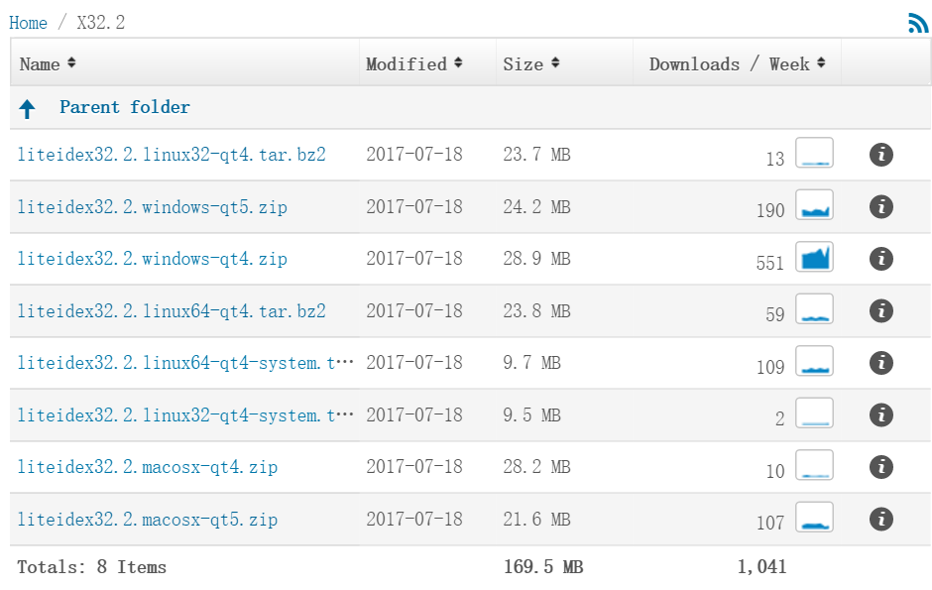

windows版本，解压后即可使用：
